**JavaFX**

Ya no es parte del SE por lo que hay que instalar JAVAFX por separado

<https://openjfx.io/>

creo que la mejor solución es trabajar con un proyecto maven -- incluso de esa forma se aprovecha para indicarles que es un proyecto maven y cómo funcionan- ya que son muy usado

<https://openjfx.io/openjfx-docs/#install-javafx> (la parte que dice con maven)

Ejemplo de como se hace en netbeans

1. Crear una librería global JAVAFx con los jar de la librerías que se descargan

Tools >> Libraries >> New Library

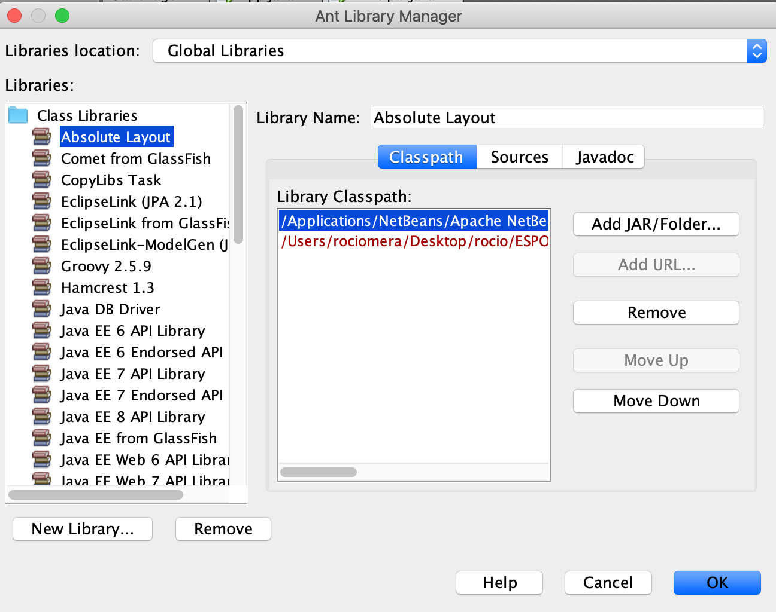

Poner el nombre

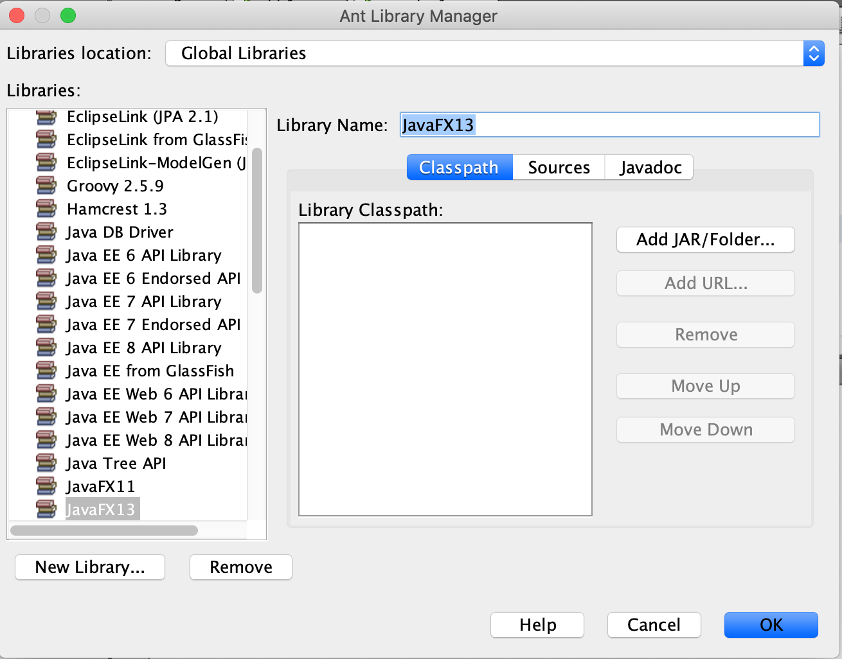

agregar todos los jars de la carpeta que se descargo (no los libs, no los src)

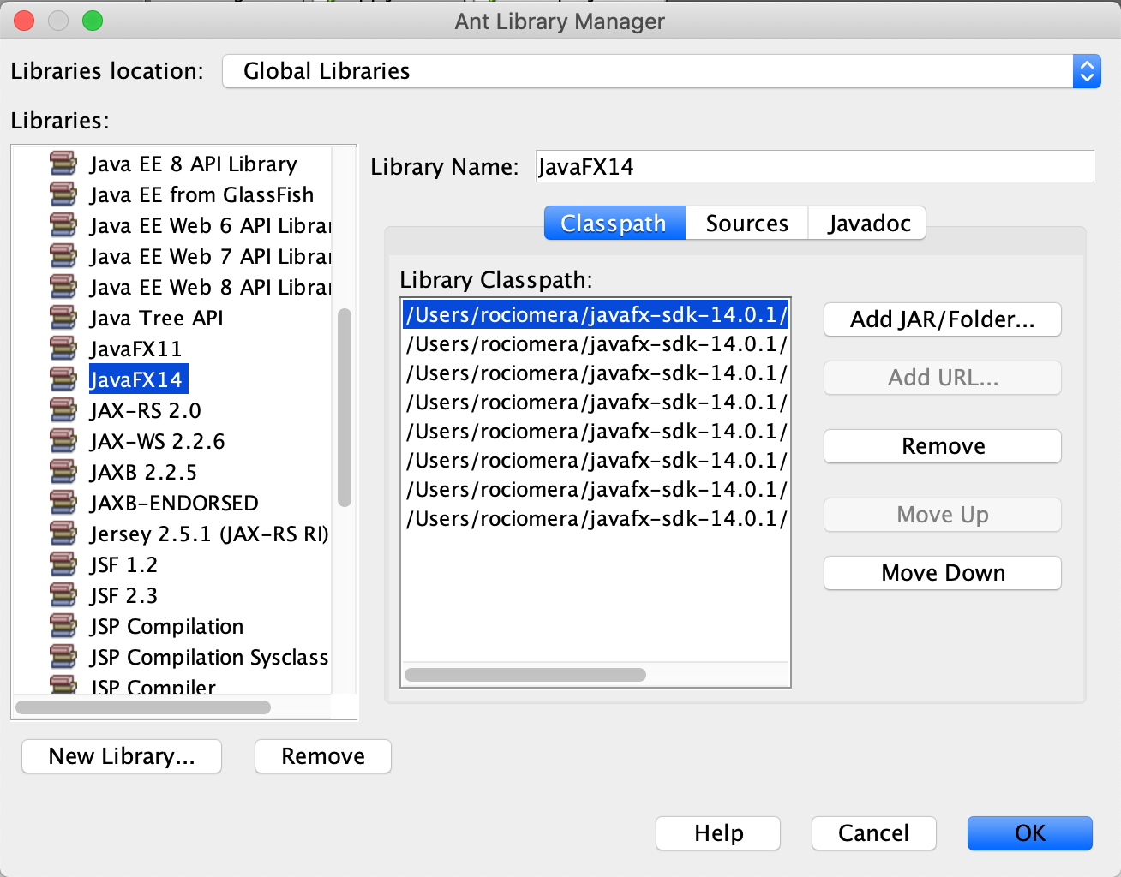

1. Agregar la librería creada en tiempo de compilación y en tiempo de Run

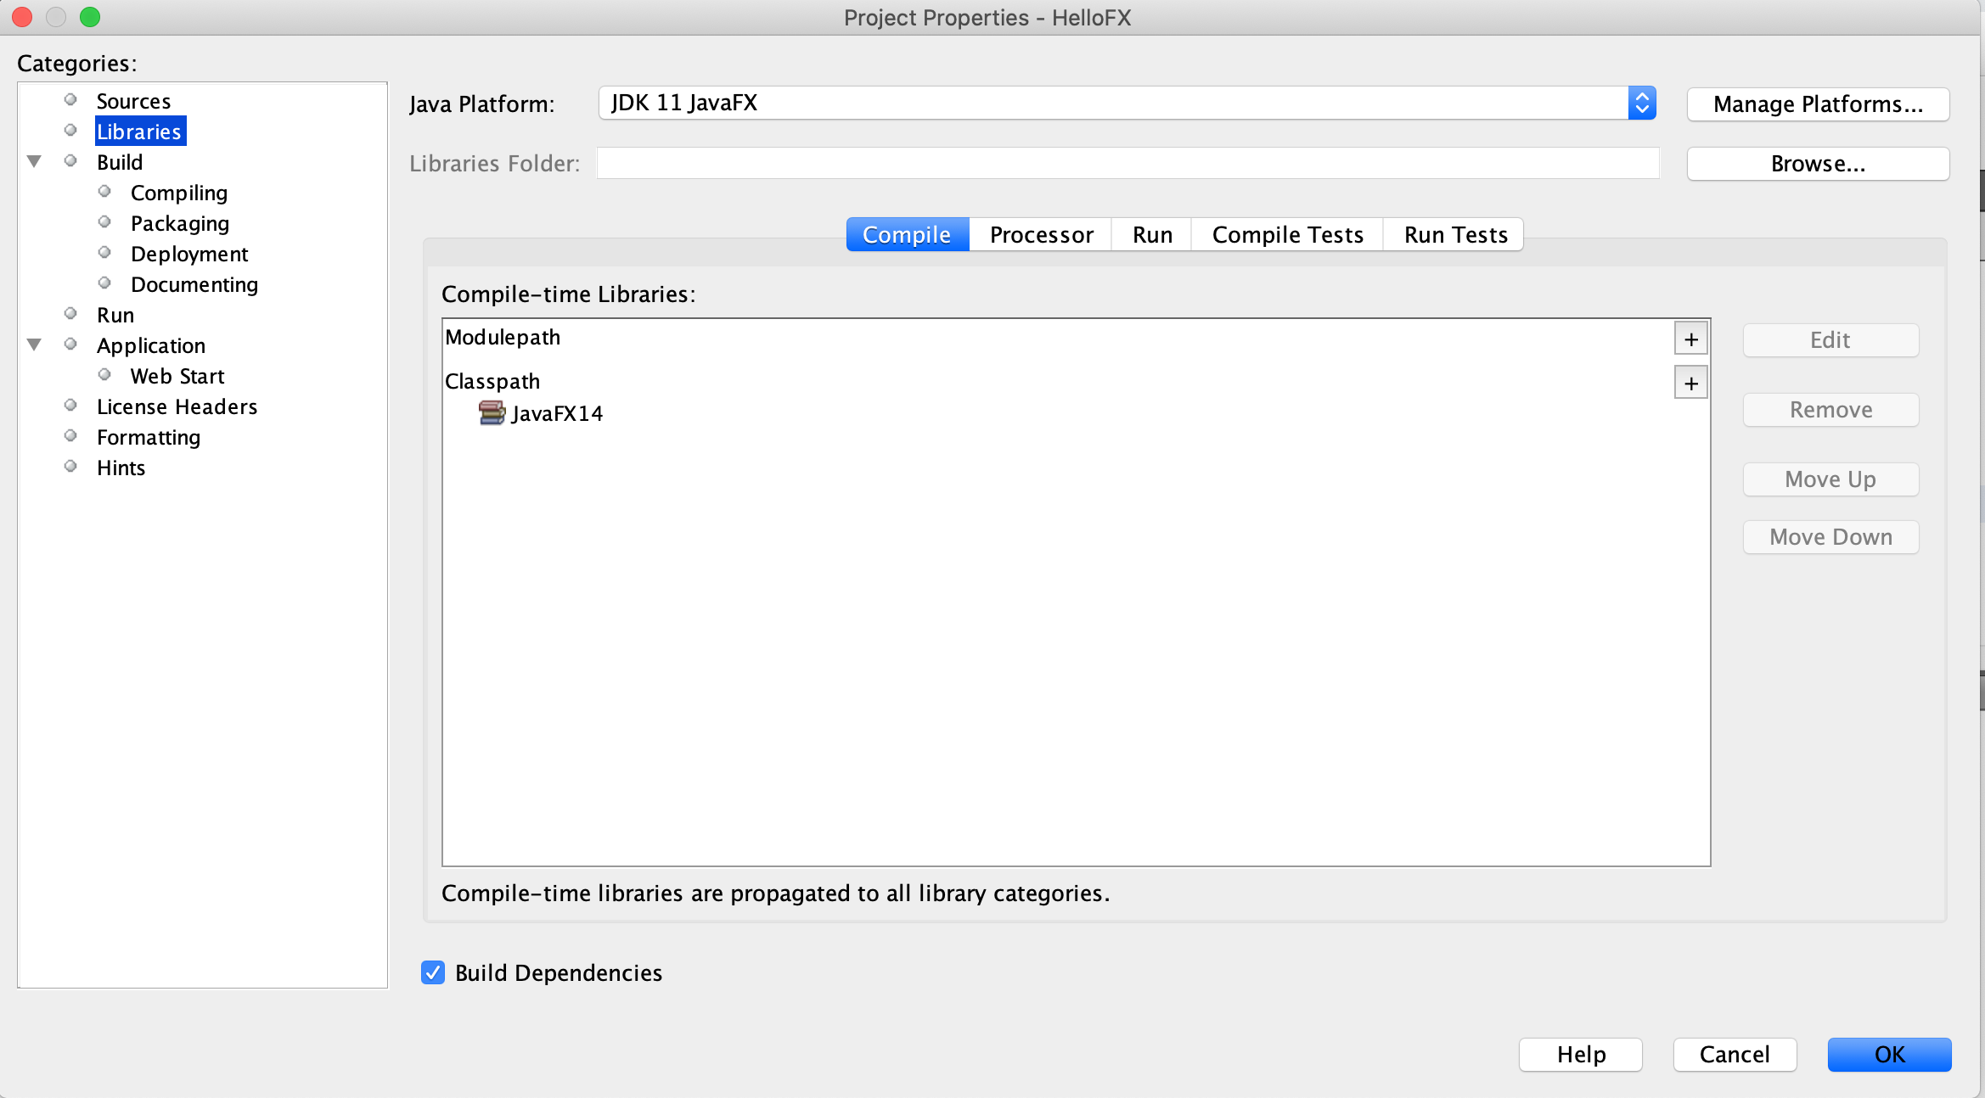

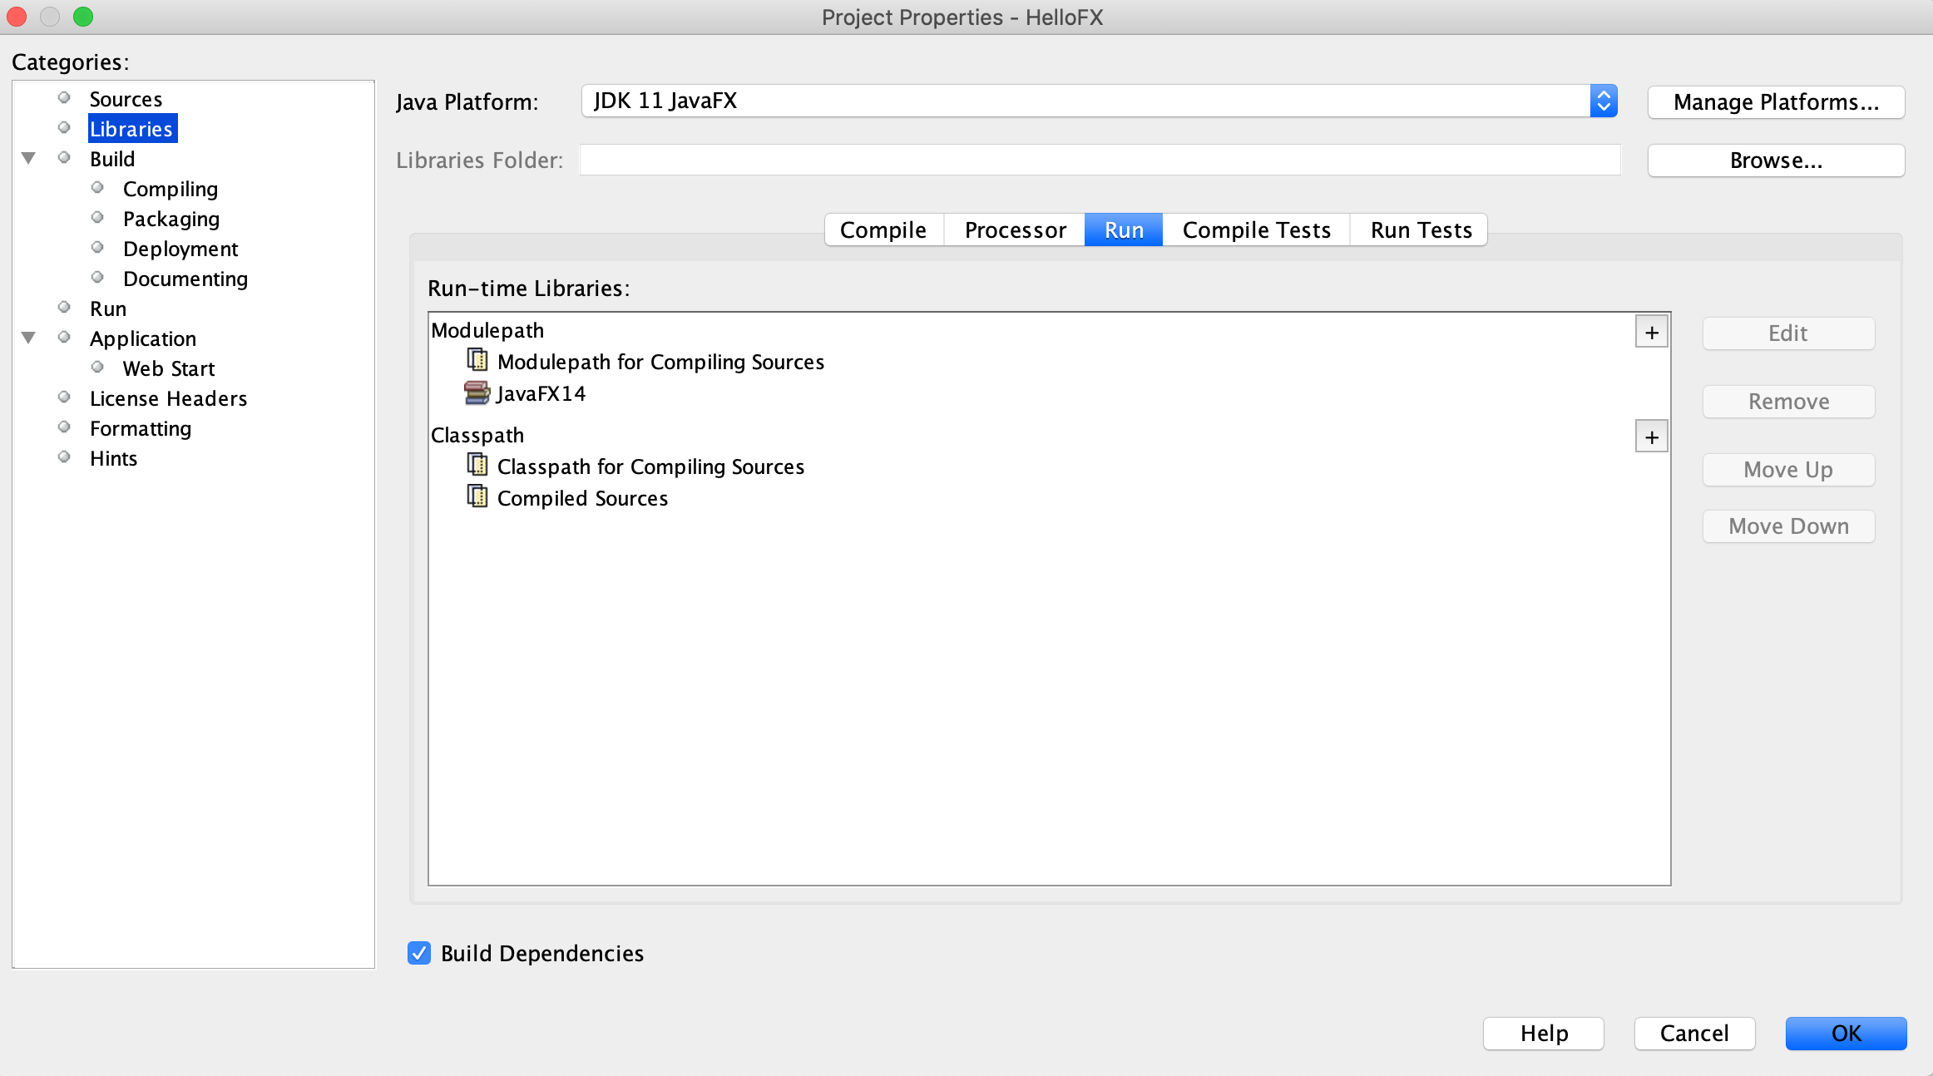

1. Agregar el módulo de javafx como opción al VM al momento de ejecutar el proyecto

--module-path PATH_JAVAFX/lib --add-modules javafx.controls

